Краевое государственное бюджетное учреждение социального обслуживания «Комплексный центр социального обслуживания населения «Козульский»

Отделение социальной помощи семье и детям

Буклет для родителей "Досуг детей в семье"
Наступает лето, а это значит, что придёт пора отпусков и каникул.
Как организовать досуг ребёнка в семье правильно
- Ограничить просмотр телевизора. Пусть лучше это будут совместные просмотры каких-либо полезных передач.
- Ограничить пользование гаджетами. Летом это особенно важно.
- Можно делать утреннюю зарядку вместе с ребёнком. Он будет видеть перед собой пример и последует ему.
- Совместное приготовление завтрака. Ребёнок будет сыт, а также научиться готовить, что пригодится ему в будущем
- Посетить музей с ребёнком. Можно собраться несколькими семьями и отвести детей туда.
- Осмотреть достопримечательности. Можно поехать с большой город.
- Можно устроить экскурсию как по местам родного города (ещё не исследованным), так и по большому городу (если Вы живёте в таком).
- Можно поехать наслаждаться природой к озеру или реке. Ребёнок сможет не только купаться т загорать, но также и наблюдать за природой.
- Можно взять ребёнка на рыбалку. Любой отдых на свежем воздухе полезен.
- Хорошим времяпрепровождением является также поход в лес (сбор грибов и ягод).
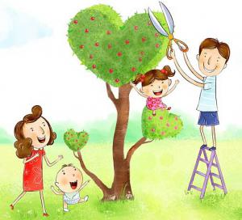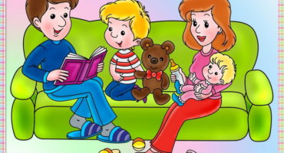
Отделение социальной помощи семье и детям:
Режим работы: с 9ч. до13ч. с 14ч. до 18ч.
Адрес: п. Козулька, пер. Лесной д.4,
- тел. 8-(39154)-2-14-24
Адрес электронной почты – kkcso@mail.ru
сайт : http://kkso.bdu.su

